TÝDENNÍ PLÁN „BROUČCI“
11. 3. – 15. 3. 2024
TÉMA TÝDNE: ČTYŘI ŽIVLY
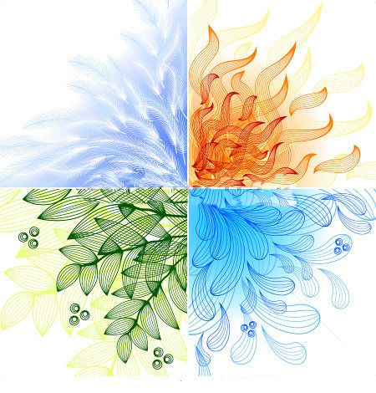
- Tento týden nás budou provázet čtyři živly – voda, oheň, země a vzduch.
- Budeme si povídat o důležitosti a využití všech živlů.

- VODA – povíme si, proč je voda důležitá a jestli můžeme bez vody žít, budeme pozorovat vodu ve Vltavě, řekneme si o koloběhu vody v přírodě.

- OHEŇ – budeme si povídat o tom jakou barvu má oheň, řekneme si, kdy oheň člověku pomáhá a kdy škodí a jak důležitou součástí byl oheň dříve pro život lidí.

- ZEMĚ – povíme si, k čemu je země potřebná (kdo v ní žije, co z ní roste), budeme rozpoznávat složení půdy (písek, kameny, hlína), povíme si, co tvoří povrch země (hory, nížiny, pouště, jezera atd.).

- VZDUCH – naučíme se, proč je vzduch tak důležitý, nemůžeme vzduch vidět, nemůžeme ho chytit, ale zkusíme ho vnímat při každém nádechu a výdechu, zkusíme foukat vzduch do dlaní.

- Toto téma si výtvarně ztvárníme.

- Tento týden si uděláme pokus s vodou.

- V pondělí nás čeká další lekce plavání.

- Ve středu proběhne logopedická depistáž.

- Ve čtvrtek bude předškolní stimulační program MAXÍK.

- Zazpíváme si písně Holka modrooká a Prší, prší.

- Básnička na tento týden:

Čtyři živly

Oheň, voda, vzduch i půda,
živly, které tvoří svět.
A ten, kdo se dobře dívá,
může je i uvidět.



